三相逆变器驱动三相异步电机
一、基本原理
SPWM
脉冲的宽度按正弦规律变化而和正弦波等效的PWM波形，称SPWM波形。
所谓SPWM，就是在PWM的基础上改变了调制脉冲方式，脉冲宽度时间占空比按正弦规率排列，这样输出波形经过适当的滤波可以做到正弦波输出。
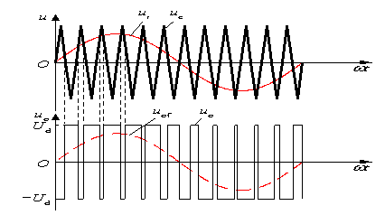
SPWM(Sinusoidal PWM)法是一种比较成熟的，目前使用较广泛的PWM法。前面提到的采样控制理论中的一个重要结论:冲量相等而形状不同的窄脉冲加在具有惯性的环节上时，其效果基本相同。SPWM法就是以该结论为理论基础，用脉冲宽度按正弦规律变化而和正弦波等效的PWM波形即SPWM波形控制逆变电路中开关器件的通断，使其输出的脉冲电压的面积与所希望输出的正弦波在相应区间内的面积相等，通过改变调制波的频率和幅值则可调节逆变电路输出电压的频率和幅值。该方法的实现有以下几种方案。
1 等面积法
该方案实际上就是SPWM法原理的直接阐释，用同样数量的等幅而不等宽的矩形脉冲序列代替正弦波，然后计算各脉冲的宽度和间隔，并把这些数据存于微机中，通过查表的方式生成PWM信号控制开关器件的通断，以达到预期的目的。由于此方法是以SPWM控制的基本原理为出发点，可以准确地计算出各开关器件的通断时刻，其所得的的波形很接近正弦波，但其存在计算繁琐，数据占用内存大，不能实时控制的缺点。
2 硬件调制法
硬件调制法是为解决等面积法计算繁琐的缺点而提出的，其原理就是把所希望的波形作为调制信号，把接受调制的信号作为载波，通过对载波的调制得到所期望的PWM波形。通常采用等腰三角波作为载波，当调制信号波为正弦波时，所得到的就是SPWM波形。其实现方法简单，可以用模拟电路构成三角波载波和正弦调制波发生电路，用比较器来确定它们的交点，在交点时刻对开关器件的通断进行控制，就可以生成SPWM波。但是，这种模拟电路结构复杂，难以实现精确的控制。
3 软件生成法
由于微机技术的发展使得用软件生成SPWM波形变得比较容易，因此，软件生成法也就应运而生。软件生成法其实就是用软件来实现调制的方法，其有两种基本算法，即自然采样法和规则采样法。
4 梯形波与三角波比较法
前面所介绍的各种方法主要是以输出波形尽量接近正弦波为目的，从而忽视了直流电压的利用率，如SPWM法，其直流电压利用率仅为86.6%。因此，为了提高直流电压利用率，提出了一种新的方法——梯形波与三角波比较法。该方法是采用梯形波作为调制信号，三角波为载波，且使两波幅值相等，以两波的交点时刻控制开关器件的通断实现PWM控制。
由于当梯形波幅值和三角波幅值相等时，其所含的基波分量幅值已超过了三角波幅值，从而可以有效地提高直流电压利用率。但由于梯形波本身含有低次谐波，所以输出波形中含有5次、7次等低次谐波。
软起动
电压由零慢慢提升到额定电压，这样电机在起动过程中的起动电流，就由过去过载冲击电流不可控制变成为可控制。可根据需要调节起动电流的大小。电机起动的全过程都不存在冲击转矩，而是平滑的起动运行。这就是软起动。
软起动是一种集电机软起动、软停车、轻载节能和多种保护功能于一体的新颖电机控制装置。它的主要构成是串接于电源与被控电机之间的三相反并联闸管及其电子控制电路。运用不同的方法，控制三相反并联闸管的导通角，使被控电机的输入电压按不同的要求而变化，就可实现不同的功能。软起动器和变频器是两种完全不同用途的产品。变频器是用于需要调速的地方，其输出不但改变电压而且同时改变频率；软起动器实际上是个调压器，用于电机起动时，输出只改变电压并没有改变频率。变频器具备所有软起动器功能，但它的价格比软起动器贵得多，结构也复杂得多。电动机软起动器是运用串接于电源与被控电机之间的软起动器，控制其内部晶闸管的导通角，使电机输入电压从零以预设函数关系逐渐上升，直至起动结束，赋予电机全电压，即为软起动，在软起动过程中，电机起动转矩逐渐增加，转速也逐渐增加。
软起动一般有下面几种起动方式：
(1)斜坡升压软起动。
(2)斜坡恒流软起动。
(3)阶跃起动。
软起动器采用三相反并联晶闸管作为调压器，将其接入电源和电动机定子之间。这种电路如三相全控桥式整流电路。使用软起动器起动电动机时，晶闸管的输出电压逐渐增加，电动机逐渐加速，直到晶闸管全导通，电动机工作在额定电压的机械特性上，实现平滑起动，降低起动电流，避免起动过流跳闸。待电机达到额定转数时，起动过程结束，软起动器自动用旁路接触器取代已完成任务的晶闸管，为电动机正常运转提供额定电压，以降低晶闸管的热损耗，延长软起动器的使用寿命，提高其工作效率，又使电网避免了谐波污染。软起动器同时还提供软停车功能，软停车与软起动过程相反，电压逐渐降低，转数逐渐下降到零，避免自由停车引起的转矩冲击。软起动与传统减压起动方式的不同之处是：
(1)无冲击电流。软起动器在起动电机时，通过逐渐增大晶闸管导通角，使电机起动电流从零线性上升至设定值。对电机无冲击，提高了供电可靠性，平稳起动，减少对负载机械的冲击转矩，延长机器使用寿命。
(2)有软停车功能，即平滑减速，逐渐停机，它可以克服瞬间断电停机的弊病，减轻对重载机械的冲击，避免高程供水系统的水锤效应，减少设备损坏。
(3)起动参数可调，根据负载情况及电网继电保护特性选择，可自由地无级调整至最佳的起动电流。
VVVF控制
VVVF，是Variable Voltage and Variable Frequency的缩写，意为：可变电压、可变频率，也就是变频调速系统。
VVVF控制的逆变器连接电机，通过同时改变频率和电压，达到磁通恒定(可以用反电势/频率近似表征)和控制电机转速(和频率成正比)的目的。
二、系统原理
转速开环恒压频比控制是交流电机变频调速最基本的控制方式，一般变频调速装置都带有这项功能，恒压频比的转速开环工作方式能满足大多数场合交流电动机调速控制的要求，并且使用方便，是通用变频器的基本模式。采用恒压频比控制，在基频以下的调速过程中可以保持电动机气隙磁通基本恒定，在相同转矩条件下电动机的转差率基本不变，所以电动机有较硬的机械特性，使电动机有较好的调速性能。但是如果频率较低，定子阻抗压降所占比重较大，电动机难以保持气隙磁通不变，电动机的最大转矩将随频率的下降而减小。为了使电动机在低频低速时仍有较大的转矩，需要进行低频电压补偿，在低频时，适当提高定子电压，使电动机仍有较大的转矩。
恒压频比变频调速系统的基本原理结构如图1所示，系统由升降时间设定、U/f曲线、SPWM调制和驱动等环节组成。其中升降速时间设定用来限制电动机的升频速度，避免转速上升过快而造成电流和转矩的冲击，起软起动控制的作用。U/f曲线用于根据频率确定相应的电压，以保持压频变比不变(U/f=常数)，并在低频时进行适当的电压补偿。SPWM和驱动环节将根据频率和电压要求产生按正弦脉宽调制的驱动信号，控制逆变器以实现电动机的变压变频调速。
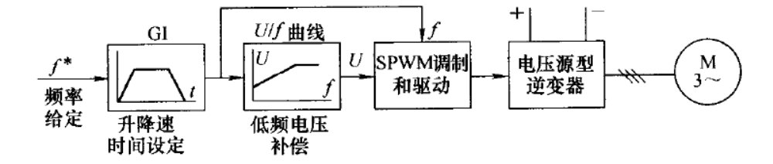
图1 恒压频比变频调速系统原理图
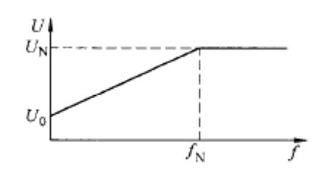
图2 U/f曲线
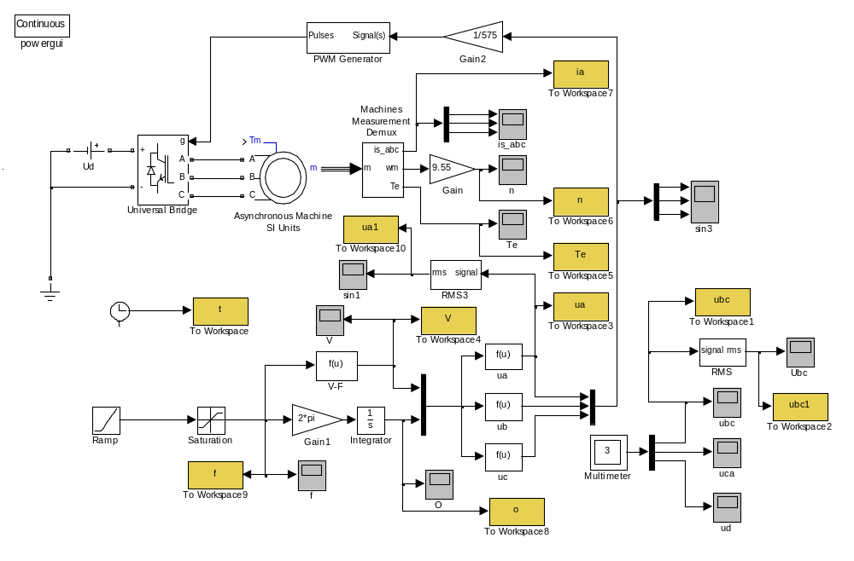
图3 转速开环变频调速系统的仿真模型
函数模块V-F的函数表达式为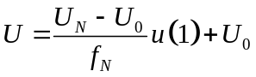
式中，U_{N}为电动机额定电压，f_{N}为电动机额定频率，U₀为初始电压补偿值，此处u(1)为频率f。
瞬时角度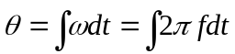
电压U、瞬时角度θ经汇总为一维矢量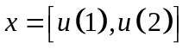，其中的u(1)、u(2)依次表示电压、瞬时角度。函数模块ua、ub、uc分别用于产生三相调制信号u_{a}、u_{b}、u_{c}，即
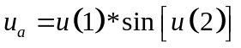
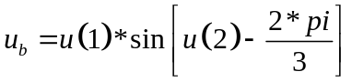
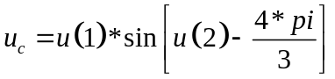
根据三相调制信号，由PWM发生器产生逆变器驱动脉冲，经逆变器得到频率和幅值可调的三相电压，使交流电动机按给定要求起动和运行。
三、相关参数

仿真算法ode23tb
仿真精度1e-3
最大采样步长1e-5
采样时间7s
补偿电压30V
起动时间6s
斜坡输出斜率10
限幅器限幅60
载频1800Hz
离散基频60Hz
异步电机马力5HP
异步电机额定电压575V
异步电机额定频率60Hz
异步电机额定转速1750RPM

额定功率 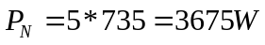
调制信号峰值 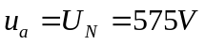
载波信号幅值 取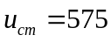，这里为了方便修改，将调制信号减小了575倍。
电机额定电压为575V，其即为逆变器的输出线电压，傅立叶函数展开为：
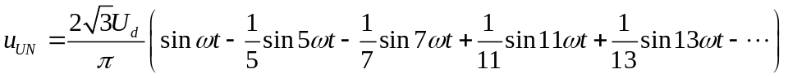
输出线电压有效值为： 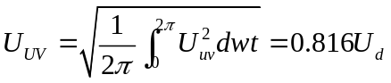
基波有效值： 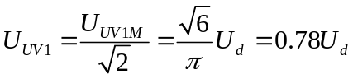
其中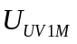为基波幅值
考虑电机的额定电压，当只有基波作用和基波和谐波共同作用时的U_{d}分别为：
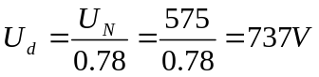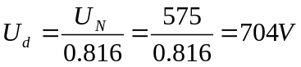
将所得结果综合考虑，取逆变器直流侧电压值为720V。

四、波形分析
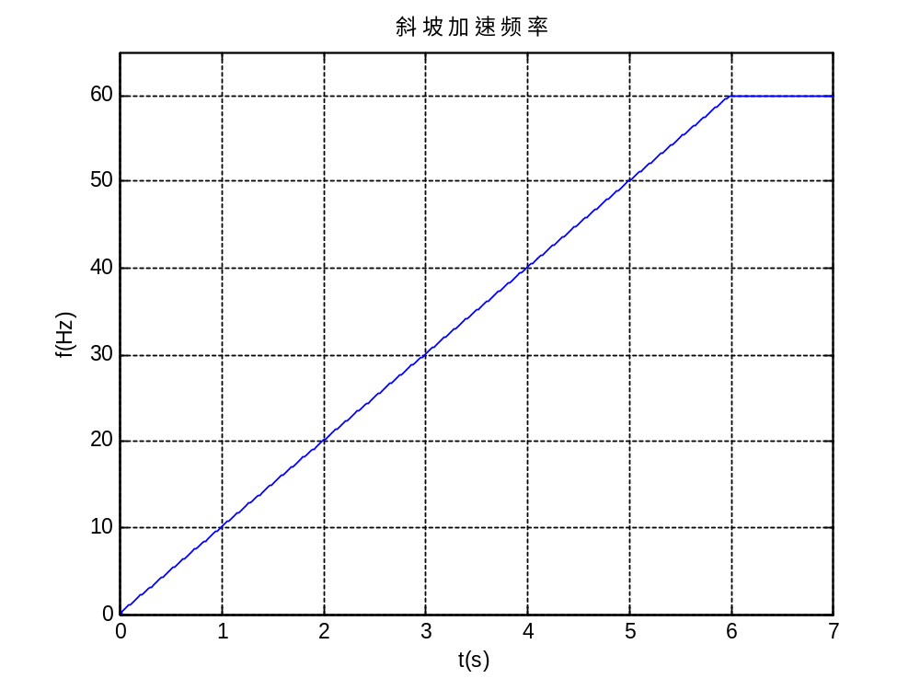
根据上图可知，频率从零开始，经过2s（起动时间）加速到额定频率60Hz，即频率增加的速度为30Hz/s，也就是给定期的限幅值。同时，电压从50V（补偿电压）开始，经过2s加速到额定电压575V，如下图所示。两个波形都呈阶梯状增长到一定值后达到稳定，这就是电机的斜坡加速起动。
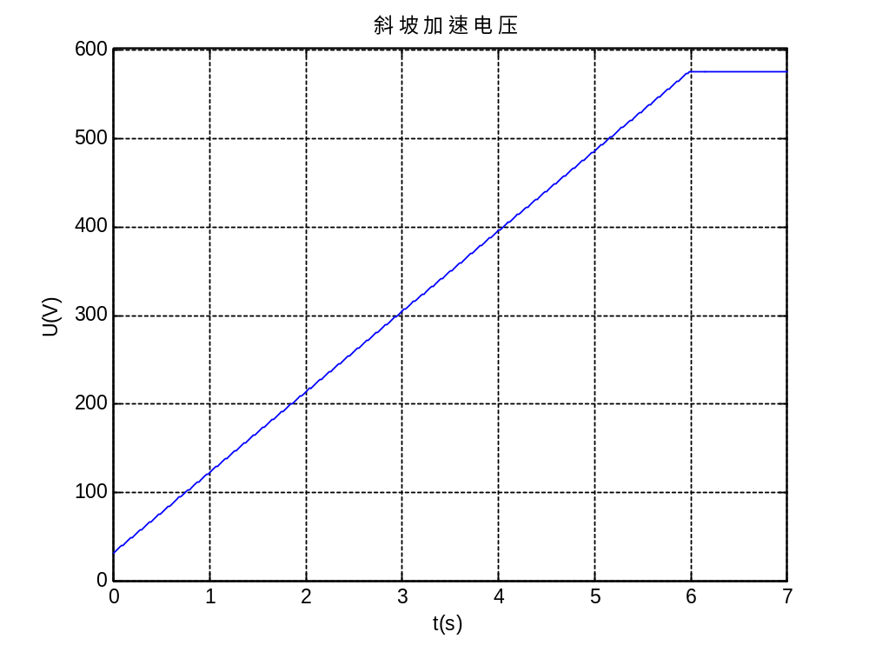
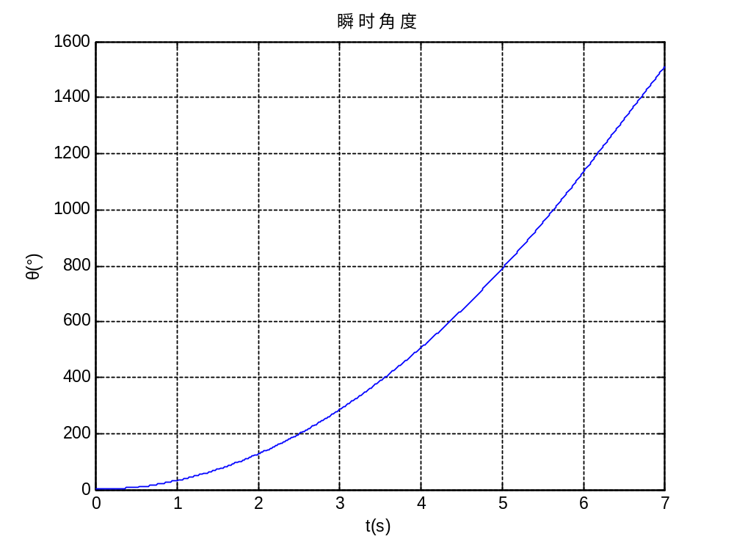
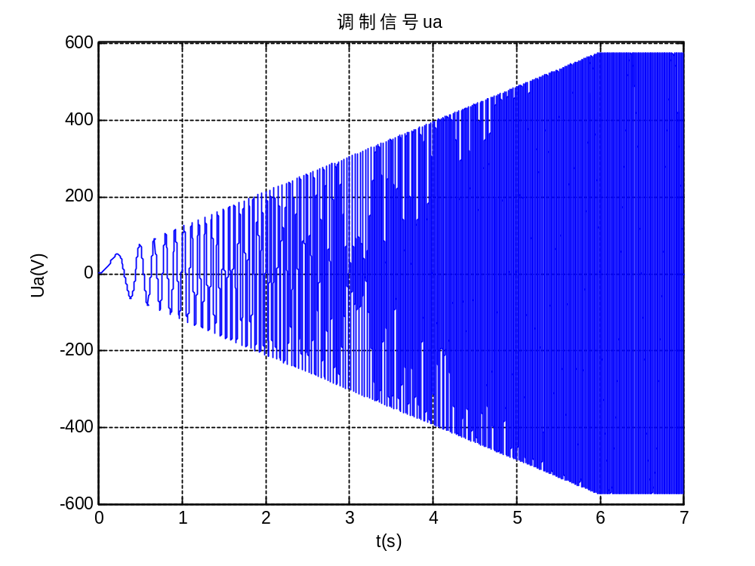
由于电压、频率以斜坡式增长，所得的调制信号如上图所示，起动时间内，波形呈三角状，2s后达到稳定。经过离散有效值转化，所得的波形如下图。
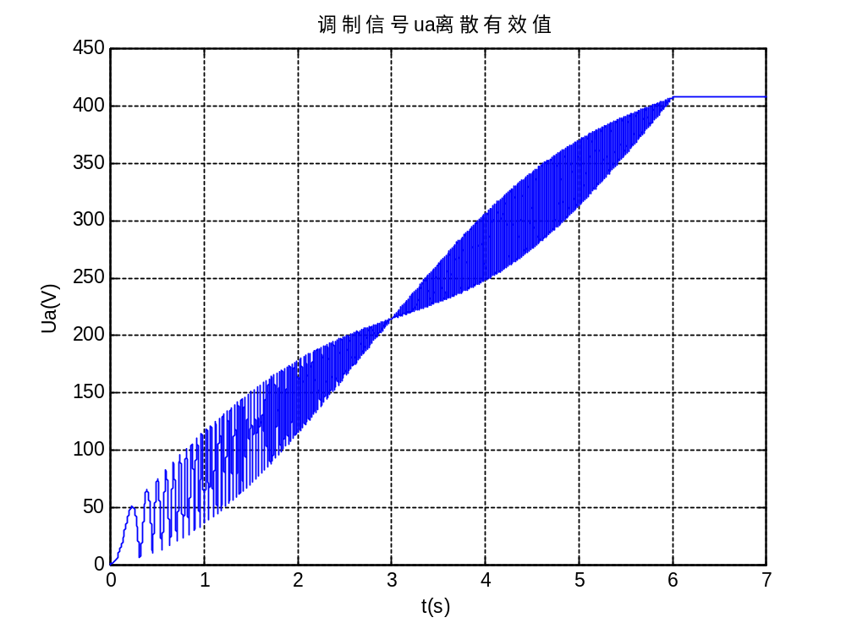
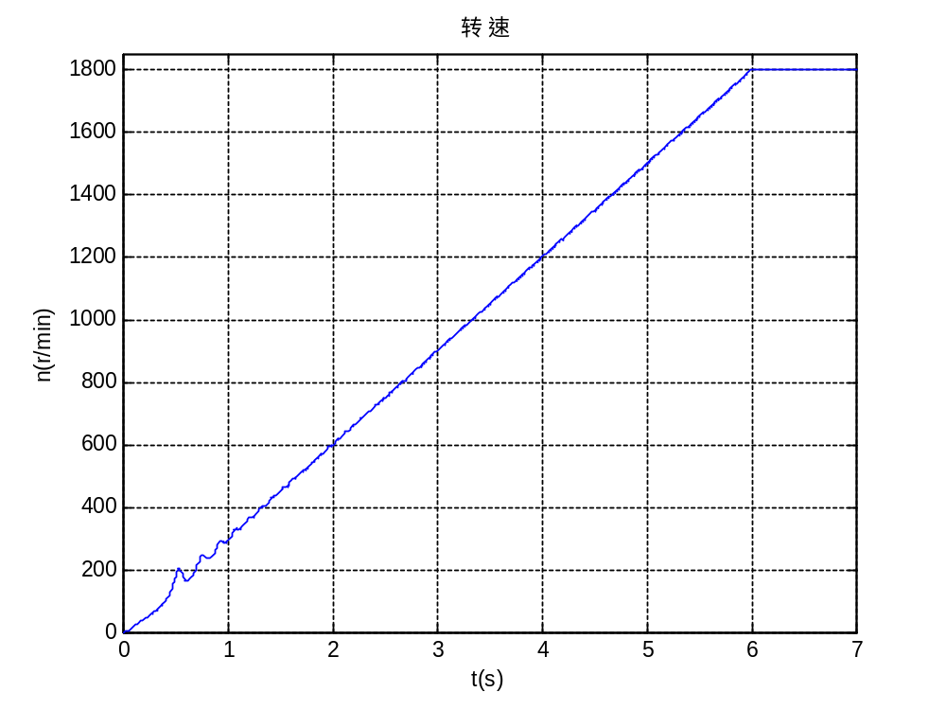
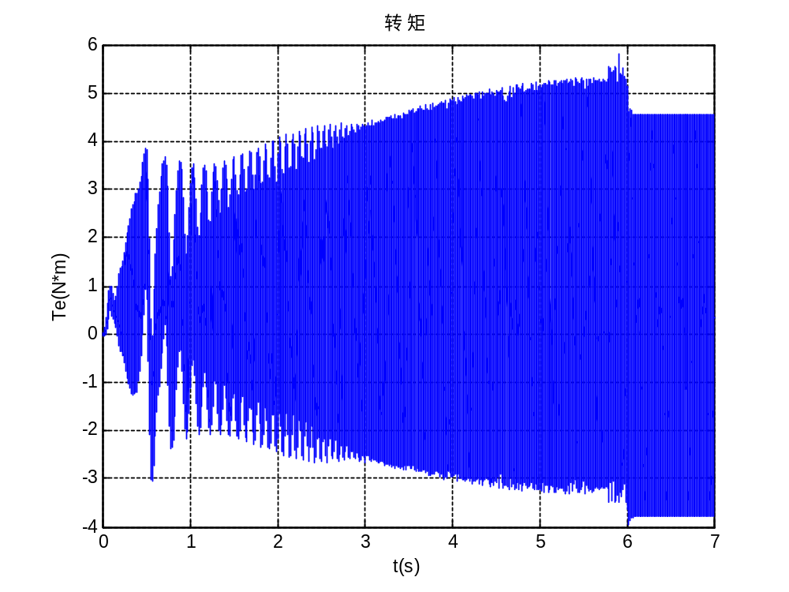
由上述两波形可知，起动中转速和转矩的波动较大。就转速波形来看，大体上也是斜坡上升到同步转速1800rad/s的。
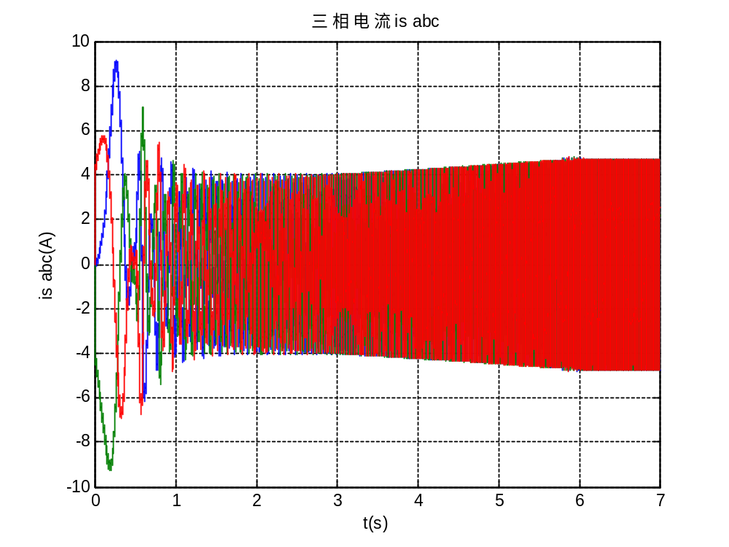
与直接起动相比，变频调速的电机起动电流比较小。
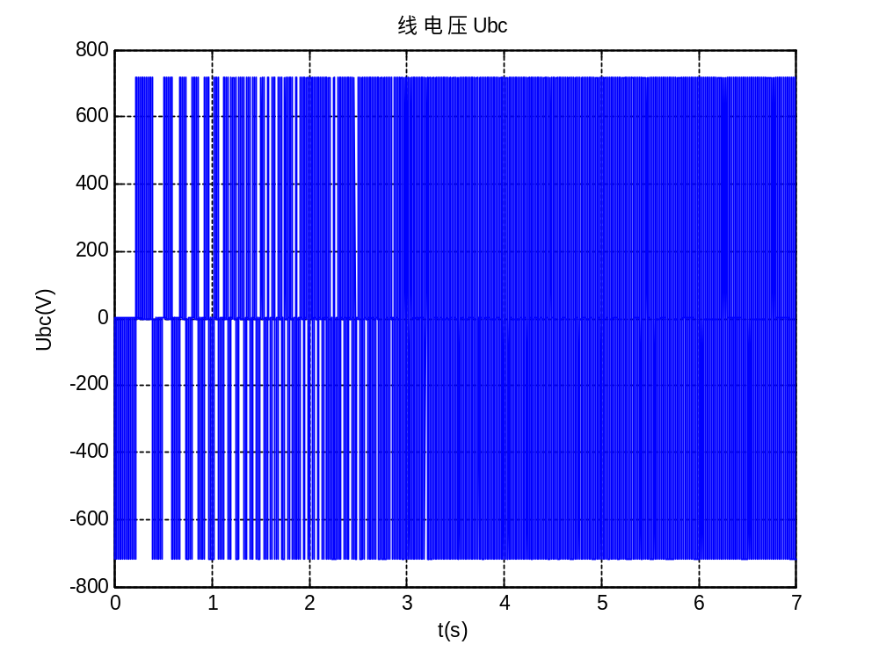
由上图分析可知，逆变器输出电压的频率变化呈现不规则，电压频率不是均匀地上升，中间部分时段电压波形的周期变小，频率增大。
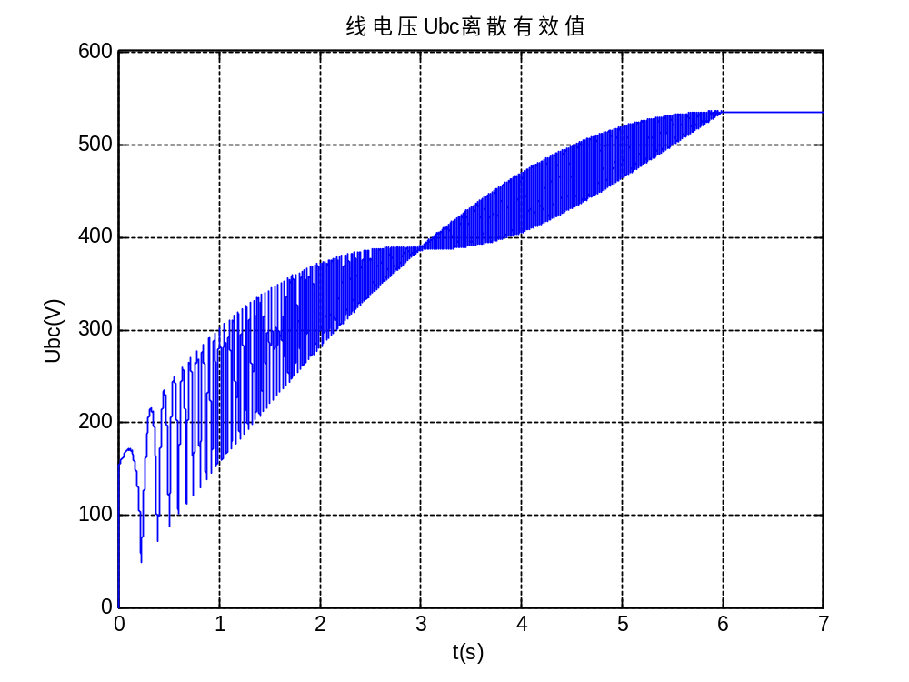
由上图可知，进过变频调速控制，电机从低压起动，其电压振荡上升，经过2s起动时间后，达到电机电压的额定值。并且，可以看出，线电压Ubc的离散有效值与调制信号Ua的离散有效值波形相似。

黄 唯

